Міністерство освіти і науки України
Національний університет «Львівська політехніка»
Кафедра систем штучного інтелекту



Звіт

Звіт
про виконання лабораторних та практичних робіт блоку № 2
На тему: «Змінні, константи, типи даних та розмір типів даних. Системи числення. Двійкова система числення. Умовні та логічні оператори. Базові операції та вбудовані функції. Ввід вивід. Коментарі. Лінійні та розгалужені алгоритми.»
з дисципліни: «Основи програмування»
до:
Лабораторної Роботи № 1
Алготестер Лабораторної Роботи № 1
Практичних Робіт до блоку № 2

Виконала:
Студентка групи ШІ-13
Лисюк Андріана Романівна

Тема роботи:

Змінні, константи, типи даних та розмір типів даних. Системи числення. Двійкова система числення. Умовні та логічні оператори. Базові операції та вбудовані функції. Ввід вивід. Коментарі. Лінійні та розгалужені алгоритми.

Мета роботи:

Навчитися працювати зі змінними, константами та основними типами даних, ознайомитися з їхніми розмірами та особливостями використання. Пропрацювати системи числення, зокрема двійкову систему, а також умовні та логічні оператори, базові операції й вбудовані функції. Навчитися складати й реалізовувати лінійні та розгалужені алгоритми для розв’язання базових задач.

Теоретичні відомості:
- Теоретичні відомості з переліком важливих тем:
Тема №1: Системи числення
Тема №2: Робота з системами числення та двійкова система числення
Тема №3: Змінні, Константи, Типи даних та їх Розміри
Тема №4: Бібліотеки в C++
Тема №5: Ввід та Вивід даних
Тема №6: Базові Операції та Вбудовані Функції
Тема №7: Коментарі у Коді
Тема №8: Лінійні алгоритми
Тема №9: Розгалужені алгоритми та Умовні Оператори
Тема №10: Логічні Оператори

- Індивідуальний план опрацювання теорії:
Тема №1: Системи числення
  - Джерела Інформації:
    - Лекції О. Пшеничного
    - Практичні заняття
  - Що опрацьовано:
    - Опрацьовано двійкову вісімкову десяткову та шістнадцяткову системи числення та принцип їхньої роботи.
  - Статус: Ознайомлена
  - Початок опрацювання теми: 29.09.26
  - Звершення опрацювання теми: 02.10.26
- Тема №2: Робота з системами числення та двійкова система числення
  - Джерела Інформації:
    - Практичні заняття
    - Розгортка до 2 епіку
  - Що опрацьовано:
    - Опрацьовано спрособи переведення чисел з десяткової системи в двійкову, вісімкову та шістнадцяткову і зворотні переведення.
    - Опрацьовано арифметичні операції з двійковими числами: додавання, віднімання, множення і ділення.
  - Статус: Ознайомлена
  - Початок опрацювання теми: 29.09.26
  - Завершення опрацювання теми: 02.10.26
- Тема №3: Змінні, Константи, Типи даних та їх Розміри.
  - Джерела інформації:
    - Лекції О. Пшеничного

C++ FOR BEGINNERS (2025) - Variables, Data Types, Overflow, Sizeof PROGRAMMING TUTORIAL

Learn C++ With Me #3 - Data Types and Variables

    - Практичні заняття
  - Що опрацьовано:
    - Ознайомлено з типами даних, їхніми розмірами, застосуванням, різницею між типами даних.
    - Ознайомлено зі змінними та константами в C++.
  - Статус: Ознайомлена
  - Початок опрацювання теми: 23.09.26
  - Завершення опрацювання теми: 25.09.26
- Тема №4: Бібліотеки в C++
  - Джерела інформації:
    - Практичні заняття
    - Розгортка до 2 епіку
  - Що опрацьовано:
    - Ознайомлено з базовими бібліотеками в С++, зокрема iostream, cmath, cstdio, string, iomanip.
    - Використано ці бібліотеки при написанні коду.
  - Статус: Ознайомлена
  - Початок опрацювання теми: 29.09.26
  - Завершення опрацювання теми: 01.10.26
- Тема №5: Ввід та Вивід даних
  - Джерела інформації:
    - Лекції О. Пшеничного
    - Практичні заняття
  - Що опрацьовано:
    - Ознайомлено з функціями cout та cin, необхідними для виводу та вводу даних
    - Ознайомлено з бібліотекою iomanip, необхідною для форматування виведеного тексту
  - Статус: Ознайомлена
  - Початок опрацювання теми: 23.09.26
  - Завершення опрацювання теми: 24.09.26
- Тема №6: Базові Операції та Вбудовані Функції
  - Джерела інформації:
    - Лекції О. Пшеничного
  - Що опрацьовано:
    - Ознайомлено з базовими функціями в С++, використано їх на практиці
  - Статус: Ознайомлена
  - Початок опрацювання теми: 25.09.26
  - Завершення опрацювання теми: 28.09.26
- Тема №7: Коментарі у Коді
  - Джерела інформації:
    - Практичні заняття
  - Що опрацьовано:
    - Ознайомлено зі значенням коментарів в коді та правилами їх написання
  - Статус: Ознайомлена
  - Початок опрацювання теми: 28.09.26
  - Завершення опрацювання теми: 01.10.26
- Тема №8: Лінійні алгоритми
  - Джерела інформації:
    - Лекції О. Пшеничного
    - Практичні заняття
    - Розгортка до 2 епіку
  - Що опрацьовано:
    - Ознайомлено з означенням лінійних алгоритмів та їхніми властивостями
  - Статус: Ознайомлена
  - Початок опрацювання теми: 02.10.26
  - Завершення опрацювання теми: 04.10.26
- Тема №9: Розгалужені алгоритми та Умовні Оператори
  - Джерела інформації:
    - Практичні заняття
    - Розгортка до 2 епіку
  - Що опрацьовано:
    - Ознайомлено з означенням розгалужених алгоритмів, різницею розгалужених та лінійних алгоритмів, способом їхнього запису в блоксхемах.
    - Ознайомлено з умовними операторами мови С++, використано їх на практиці
  - Статус: Ознайомлена
  - Початок опрацювання теми: 03.10.26
  - Завершення опрацювання теми: 04.10.26
- Тема №10: Логічні Оператори
  - Джерела інформації:
    - Лекції О. Пшеничного
    - Розгортка до 2 епіку
  - Що опрацьовано:
    - Ознайомлено з означенням логічних операторів та їхньою різницею від умовних операторів
    - Використання деяких логічних операторів на практиці
  - Статус: Ознайомлена
  - Початок опрацювання теми: 02.10.26
  - Завершення опрацювання теми: 04.10.26
Виконання роботи
- Опрацювання завдання та вимог до програм та середовища:
Завдання №1 Theory Education Activities
- Деталі завдання
  - Ознайомитись з різними системами числення, арифметичними операціями з ними.
  - Ознайомитись з лінійними та розгалуженими алгоритмами та умовними і логічними операторами.
Завдання №2 Requirements management (understand tasks) and design activities (draw flow diagram and estimate tasks)
- Деталі завдання
  - Створити блоксхему до практичного завдання №3 Lab 1 Task 1.
  - Створити блоксхему до практичного завдання №7 Practice# programming: Class Practice Task
Завдання №3 Lab# programming: Lab 1 Task 1
- Деталі завдання
  - Обчислити значення виразу при різних дійсних типах даних (float й double). Обчислення варто виконувати з використанням проміжних змінних. Порівняти й пояснити отримані результати.
  - Вираз з варіанту 20: $\frac{({a+b)}^{4}-(a^{4}+4a^{3}b)}{6a^{2}b^{2}+4ab^{3}+ b^{4}}$
Завдання №4 Lab# programming: Lab 1 Task 2
- Деталі завдання
  - Обчислити значення виразів. Пояснити отримані результати.
  - Вирази з варіанту 20: 1) m-++n 2) ++m>--n++ 3) --n <++m
Завдання №5 Lab# programming: Algotester Lab 1 Task 1
- Деталі завдання
  - Персонажу по одному дають сторони 5 кубів $a_{1…5}$, з яких він будує піраміду. Коли він отримує куб з ребром $a_{i}$ - він його ставить на існуючий, перший ставить на підлогу (вона безмежна). Якщо в якийсь момент об’єм куба у руці (який будуть ставити) буде більший ніж у куба на вершині піраміди - персонаж програє і гра закінчується. Розмір усіх наступних кубів після програшу не враховується. Тобто якщо $a_{i}$−1 <${ a}_{i}$ - це програш. Ваше завдання - сказати як закінчиться гра.
- Важливі деталі для врахування в імплементації програми
  - ${-10}^{12}$ ≤ $a_{i}$ ≤ ${10}^{12}$
Завдання №6 Practice# programming: Experimental Exercises Activities - Binary Calculations
- Деталі завдання
  - Згенерувати в рандомайзері десяткове число y від 15 до 89
  - Згенерувати в рандомайзері десяткове число x від 15 до 89
  - Перевести y у двійкову систему числення
  - Перевести x у двійкову систему числення
  - Додати два двійкових числа x та y
  - Поділити отриману суму на менше згенероване число
  - Перевести результат ділення в десяткове число
Завдання №7 Practice# programming: Class Practice Task
- Деталі завдання
  - Ви створюєте простий аналізатор надійності пароля. Користувач описує свій пароль, його довжину та які типи символів у ньому є, а програма визначає рівень надійності і видає рекомендацію, що саме варто виправити. Програма не зчитує сам пароль, а працює з його характеристиками.
  - Обмеження: сторонні бібліотеки використовувати заборонено.
- Важливі деталі для врахування в імплементації програми
  - Використати всі згадані в передумові задачі оператори галуження if else, if, else if, switch case.
  - Використати кожен з логічних операторів AND, OR, NOT щонайменше один раз.
  - За потреби комбінувати оператори.
  - Кожна гілка switch має завершуватися break; гілка default присутня.
  - Прокоментувати код, за зразком минулого епіку.
  - Пройти всі 16 тест-кейсів.
Завдання №8 Practice# programming: Self Practice Task 1 “Євро 2012”
Задача “Євро 2012” Євро 2012 уже в Україні. А саме в чотирьох містах: Львові, Києві, Донецьку та Харкові. І як ви, мабуть, знаєте, Зеник дуже любить дівчат. І в кожному із цих чотирьох міст в Зеника є різна кількість дівчат. Зеник знає, що для перегляду матчів Євро 2012 він відвідає всі чотири міста, і, звісно ж, не проґавить можливості зустрітися з усіма можливими знайомими дівчатами.
Як справжній джентльмен, він не може приїхати в гості з порожніми руками, тому вирішив купити кожній дівчинці по сувеніру. І просить вас порахувати, скільки ж сувенірів йому прийдеться купити? У першому рядку задано чотири цілих числа — кількість дівчат у Львові, Києві, Донецьку та Харкові відповідно. У єдиному рядку виведіть одне ціле число — кількість сувенірів, яку має купити Зеник.
- Важливі деталі для врахування в імплементації програми
  - У кожному місті Зеник має не менше ніж 0 і не більше 1000 знайомих дівчат.
Завдання №9 Practice# programming: Self Practice Task 2 “Апельсини”
Деталі завдання
  - Задача “Апельсини” Марічка і Софійка міряються апельсинами з Петриком. Потрібно визначити, чи Марічка й Софійка разом мають більше апельсинів, ніж Петрик. У першому і єдиному рядку задано три цілі числа 𝑎, 𝑏 та 𝑐 — кількість апельсинів у Марічки, Софійки і Петрика відповідно. У єдиному рядку виведіть відповідь до задачі — YES, якщо дівчата разом мають більше апельсинів, ніж Петрик, або NO в іншому випадку.
- Важливі деталі для врахування в імплементації програми
Обмеження: 1 ≤𝑎,𝑏,𝑐 ≤${10}^{9}$
Завдання №10 Practice# programming: Self Practice Task 3 “47-й день року”
- Деталі завдання
Задача “47-й день року”: За заданим роком визначте дату 47-го дня цього року. У єдиному рядку задано одне ціле число 𝑦 — номер року. У єдиному рядку виведіть дату 47-го дня в заданому році у форматі dd.mm.yyyy.
- Важливі деталі для врахування в імплементації програми
Обмеження: 1900 ≤ 𝑦 ≤ 2100.
Завдання №11 Result Documentation Report and Outcomes Placement Activities (Docs and Programs on GitHub)
- Деталі завдання
  - Написати та оформити звіт про виконання практичної роботи. Додати до звіту результати виконання програм до практичних завдань.
Завдання №12 - Results Evaluation and Release
- Деталі завдання
  - Розмістити файли коду до програм та звіт про виконання роботи на сайті Github. Для розміщення створити власну гілку та pull request, за допомогою команд add, commit і push додати необхідні файли, попросити команду переглянути файли та зробити approve після кожної зміни файлів.

- Дизайн та планована оцінка часу виконання завдань:
Завдання №3 Lab# programming: Lab 1 Task 1
Програма №1 – Лабораторна робота, задача 1
- Блок-схема:
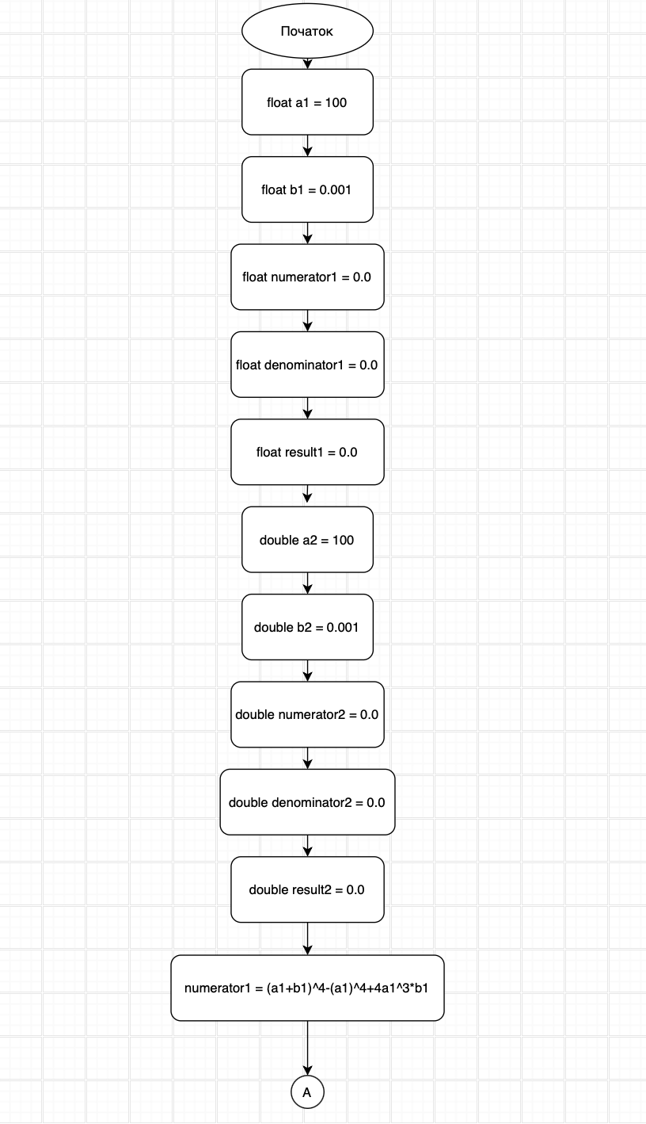
Рисунок 1 блоксхема до Lab 1 - Task 1 - 20

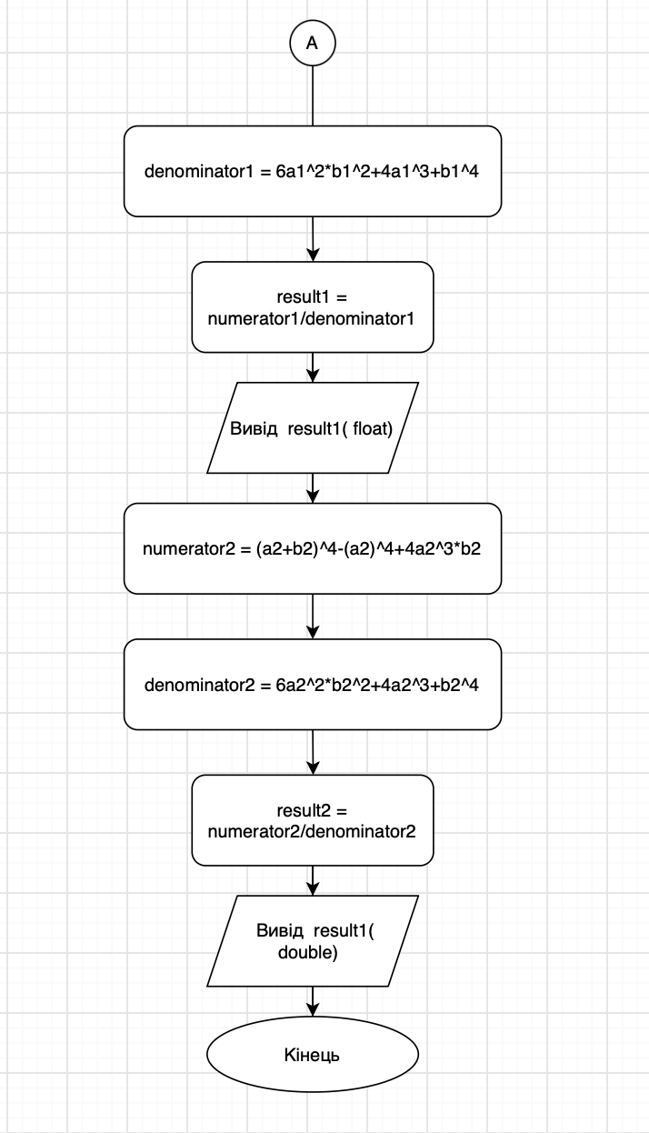
Рисунок 2 блоксхема до Lab 1 - Task 1 – 20
Завдання №7 Practice# programming: Class Practice Task
Програма №4 – Class Practice Work
- Блок-схема:
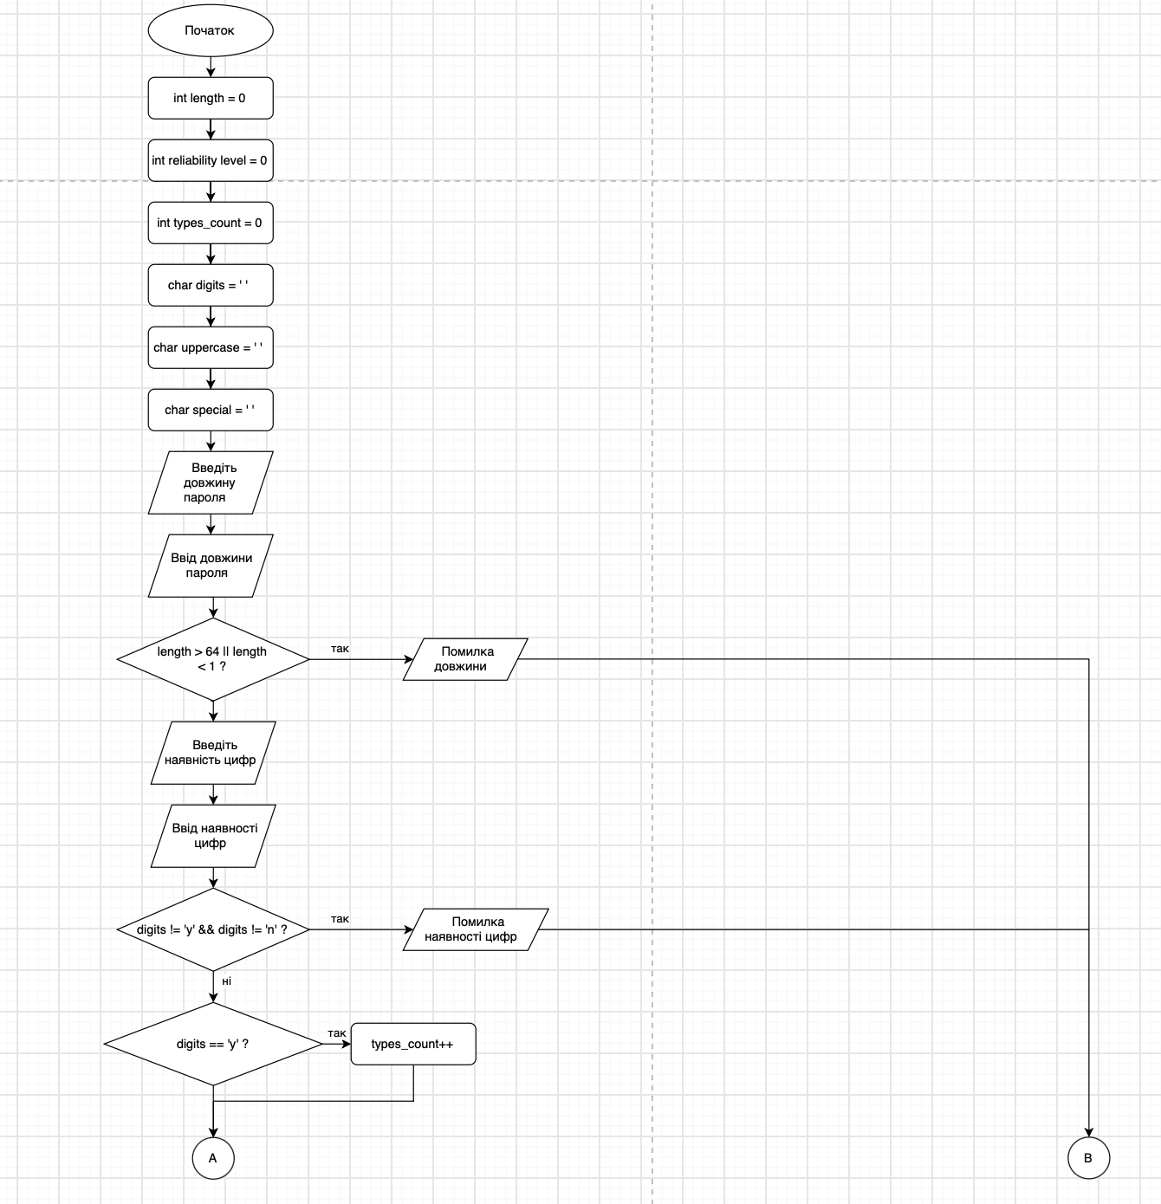
Рисунок 3 блоксхема до Class Practice Task
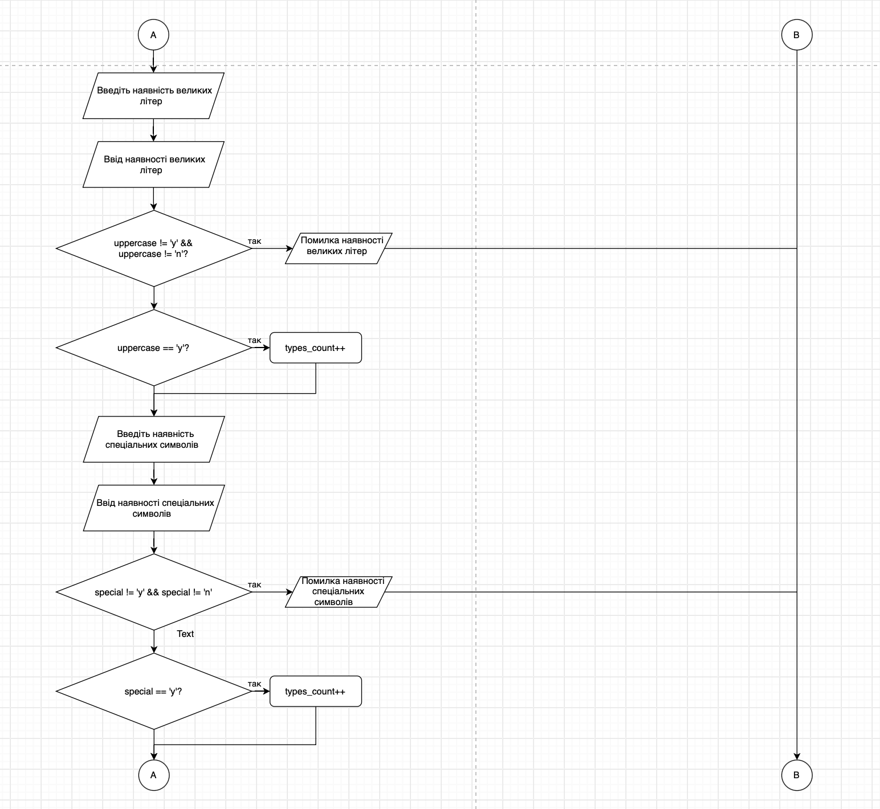
Рисунок 4 блоксхема до Class Practice Task
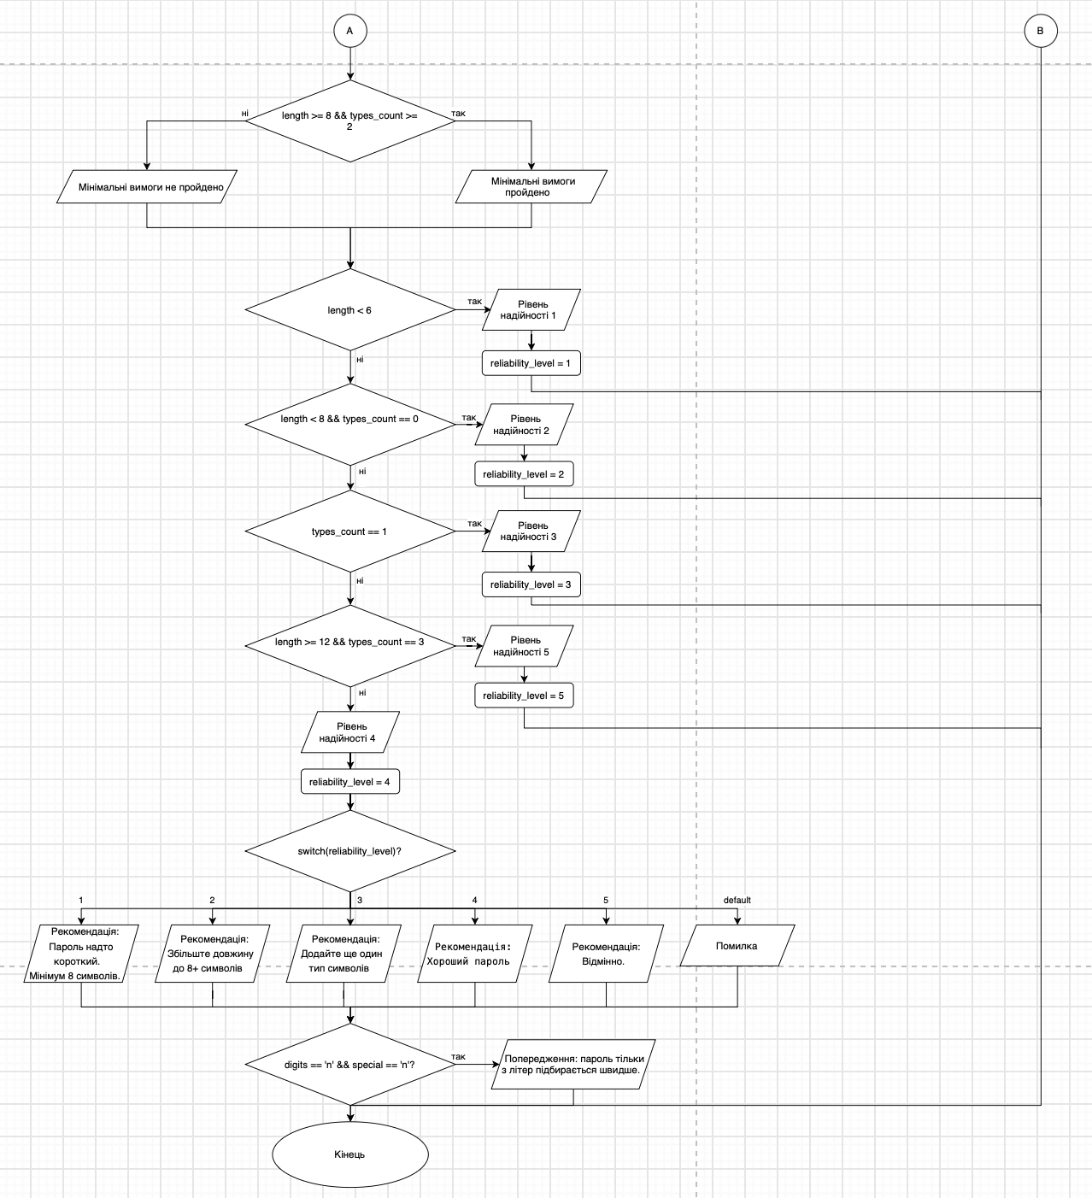
Рисунок 5 блоксхема до Class Practice Task
Планований час на реалізацію: 2год

3. Код програм з посиланням на зовнішні ресурси:

Завдання №3 Lab# programming: Lab 1 Task 1
Програма №1 – Lab 1 Task 1 - 20
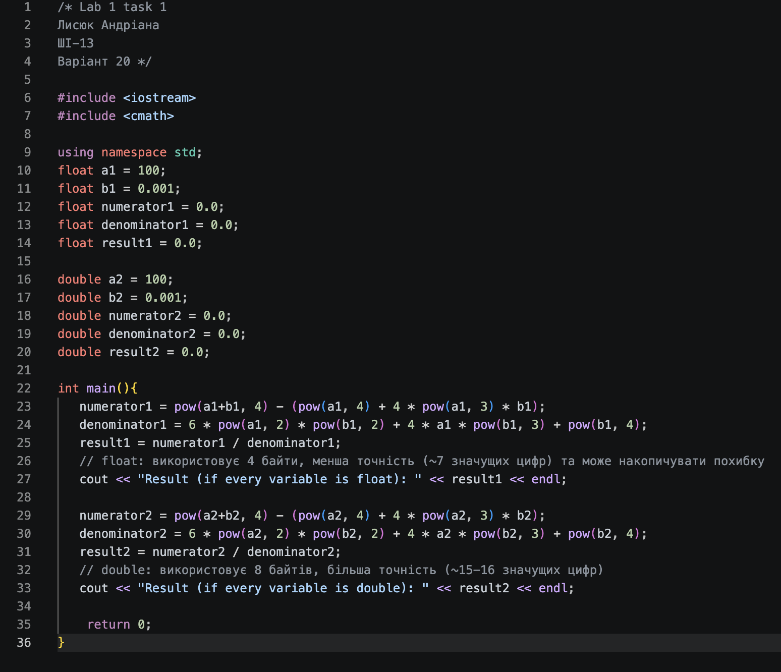
Рисунок 6 Код програми до Lab 1 Task 1 – 20
Посилання на файл коду в пулреквесті: https://github.com/artificial-intelligence-department/ai_programming_playground_2026/pull/335/changes#diff-fd93c3e4f093a7e2e61d3bb07704efe4db8c214123835c5427e97f553382591a

Завдання №4 Lab# programming: Lab 1 Task 2
Програма №2 – Lab 1 – Task 2 – 20
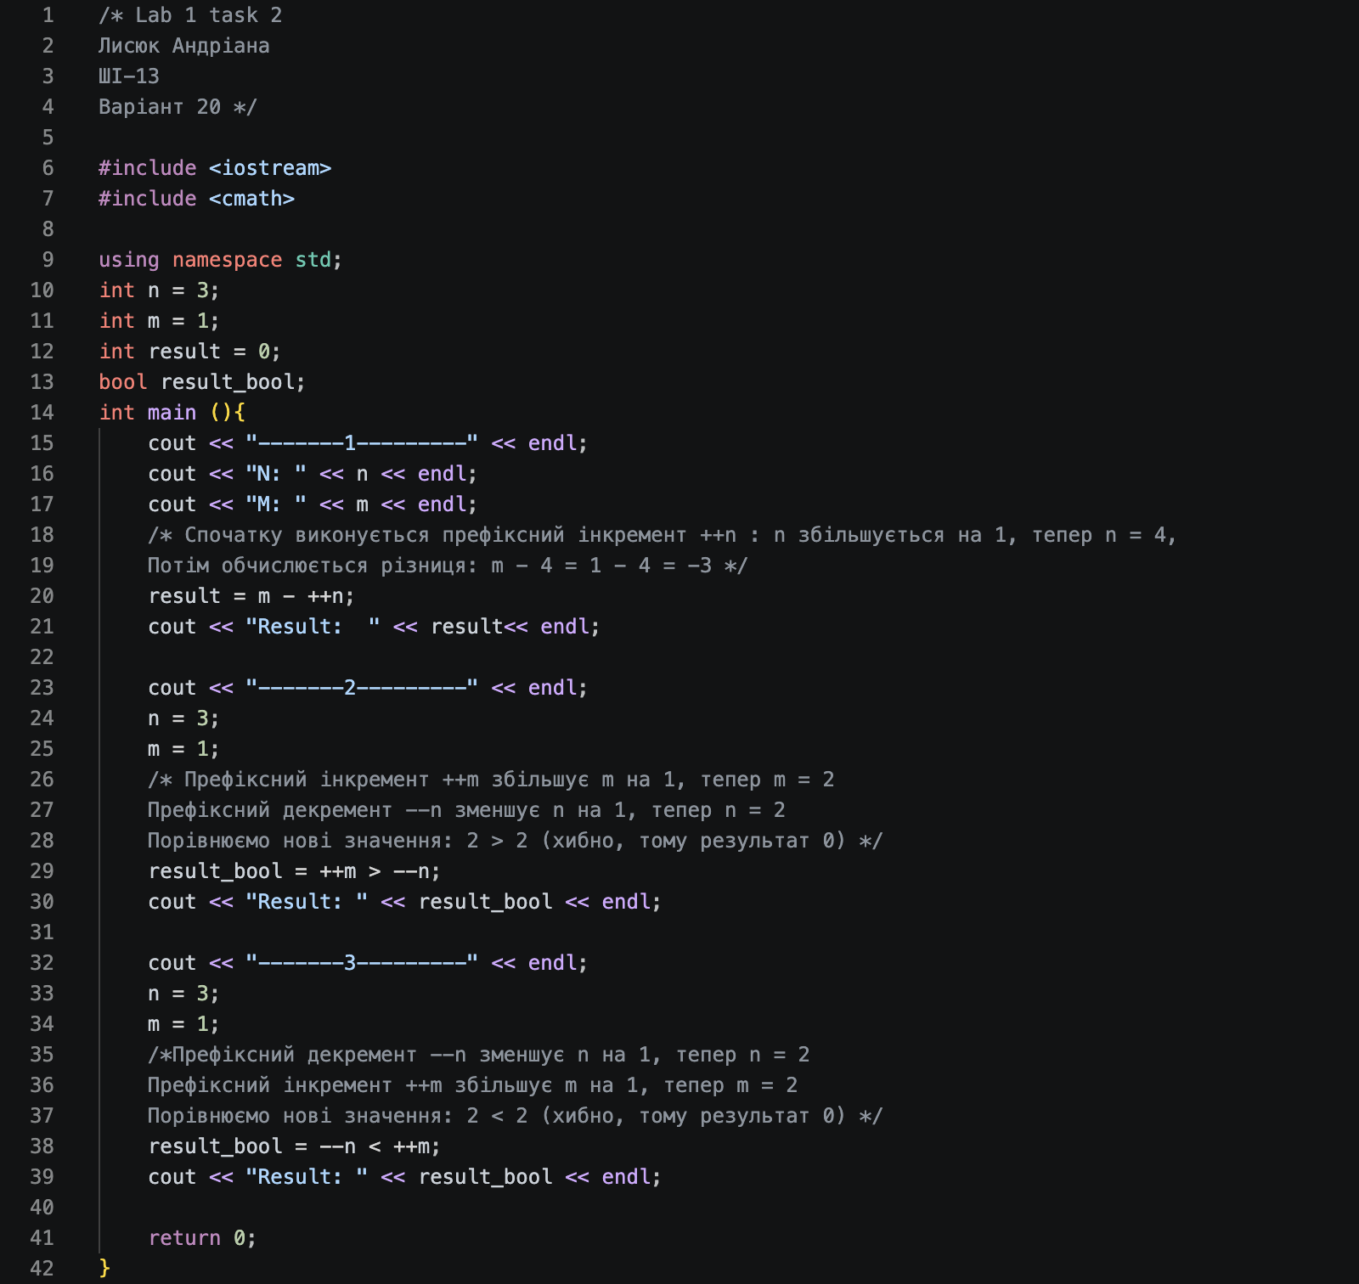
Рисунок 7 Код програми до Lab 1 Task 2 – 20

Посилання на файл коду в пулреквесті: https://github.com/artificial-intelligence-department/ai_programming_playground_2026/pull/335/changes#diff-7efee122ff8ed11b9d7ed5399f4d19e29ba067ca1484c6390a8bcaf57d26eafe

Завдання №5 Lab# programming: Algotester Lab 1 Task 1
Програма №3 – Algotester Lab 1v3
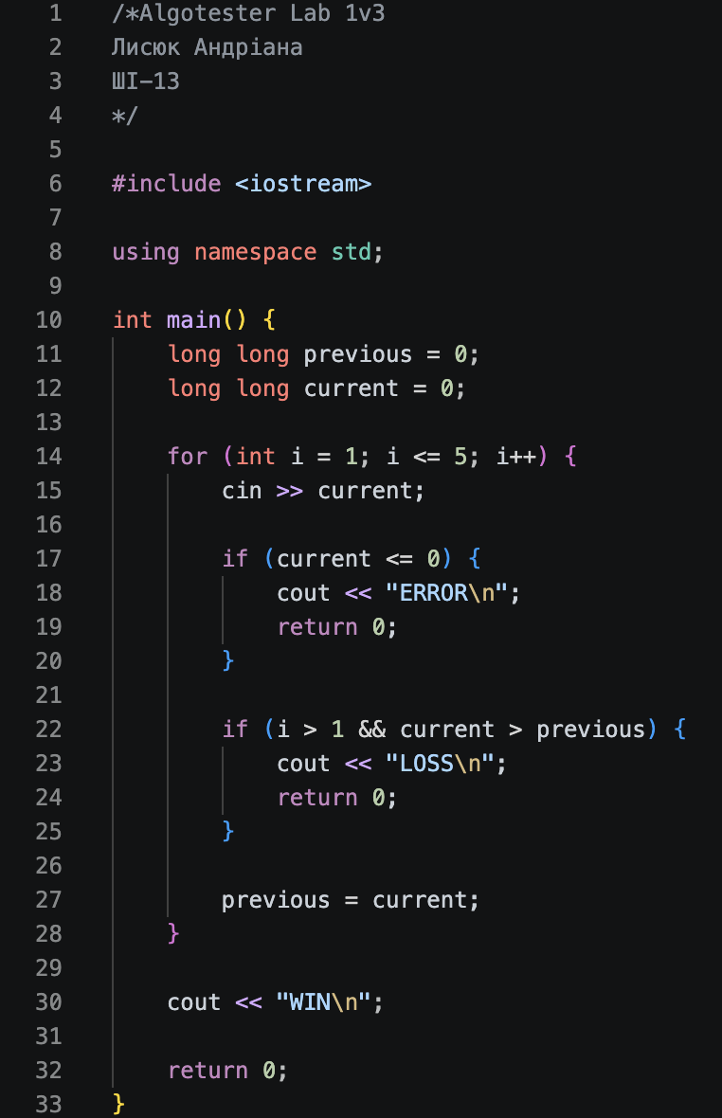
Рисунок 8 Код програми до Algotester Lab1v3
Посилання на файл коду в пулреквесті: https://github.com/artificial-intelligence-department/ai_programming_playground_2026/pull/335/changes#diff-9c4922156b410e21c563ecfa87dfc7a8b1288375363e708b549570656c254e9b

Завдання №7 Practice# programming: Class Practice Task
Програма №4 – Class Practice Work
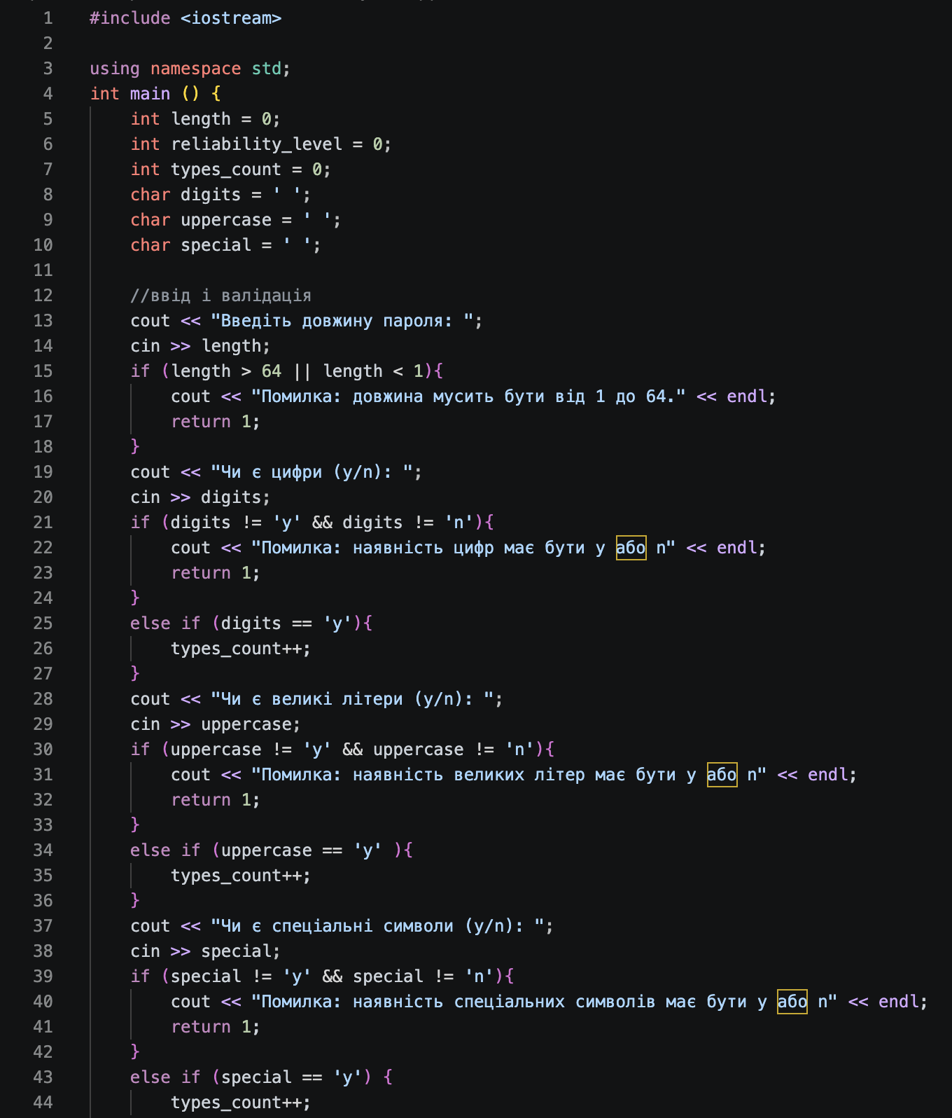
Рисунок 9 Код до Class Practice Task
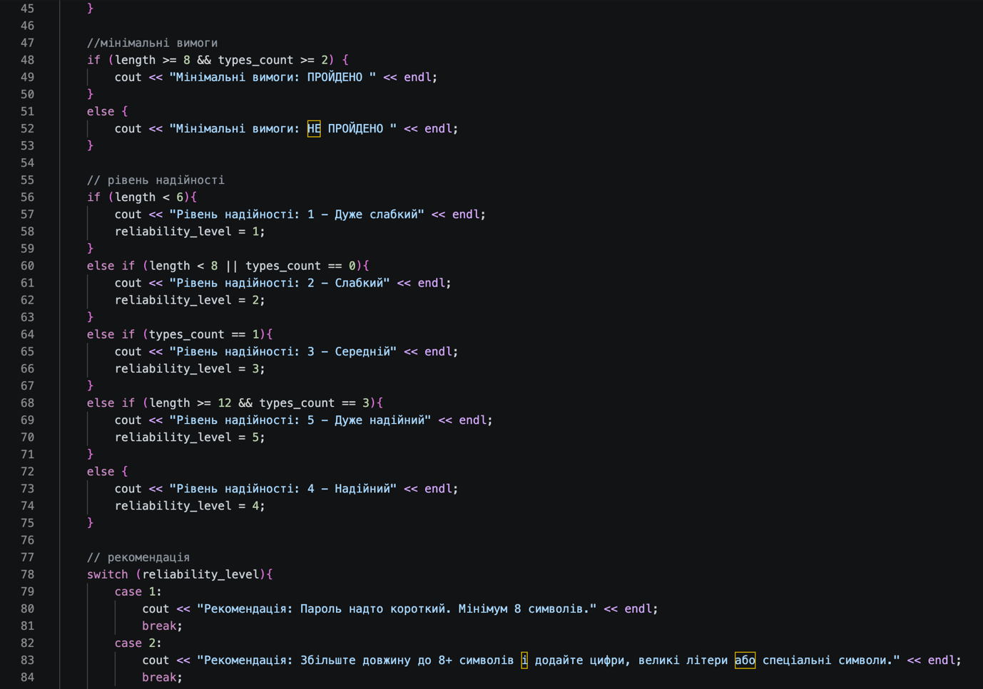
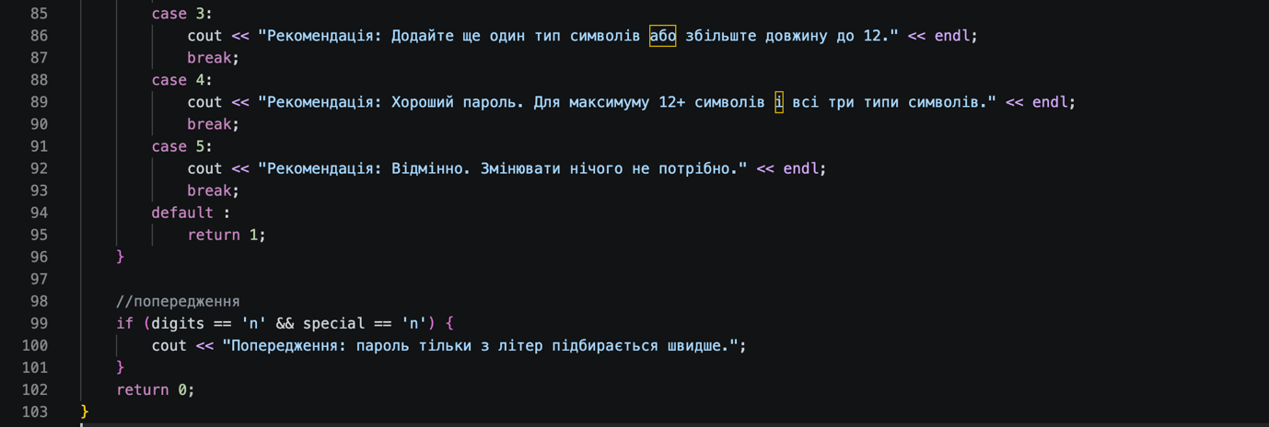

Рисунок 10 Код до Class Practice Task
Посилання на файл коду в пулреквесті:
https://github.com/artificial-intelligence-department/ai_programming_playground_2026/pull/335/changes#diff-b8fd795338f2169c2cc191e28d0ff6fb1a2f6d76eb0534ed3cca6b32504948ca

Завдання №8 Practice# programming: Self Practice Task 1 “Євро 2012”
Програма №5 – Self Practice Work 1
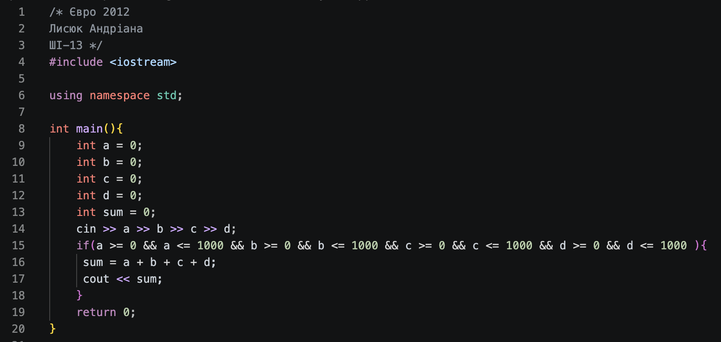
Рисунок 11 Код до задачі "Євро 2012"
Посилання на файл коду в пулреквесті: https://github.com/artificial-intelligence-department/ai_programming_playground_2026/pull/335/changes#diff-f4e254bac56bbb3cfefb0c54e429cf33471621f1dbd9156ee34016d1b95eeba9

Завдання №9 Practice# programming: Self Practice Task 2 «Апельсини»
Програма №6 – Self Practice Work 2
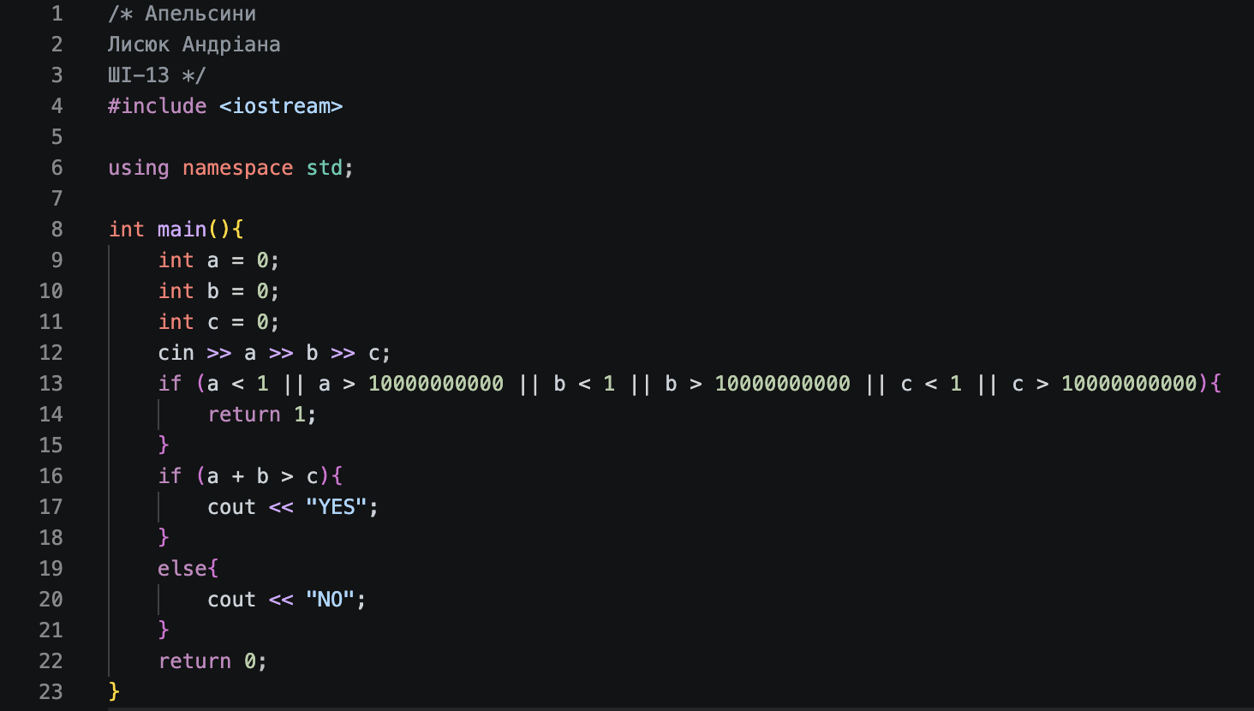
Рисунок 12 Код до задачі "Апельсини"
Посилання на файл коду в пулреквесті: https://github.com/artificial-intelligence-department/ai_programming_playground_2026/pull/335/changes#diff-02108b72607f276bb65e930925c0c5a53f41c9adb35cc1db7232ca654290092c

Завдання №10 Practice# programming: Self Practice Task 1 “47-й день року”
Програма №7 – Self Practice Work 3
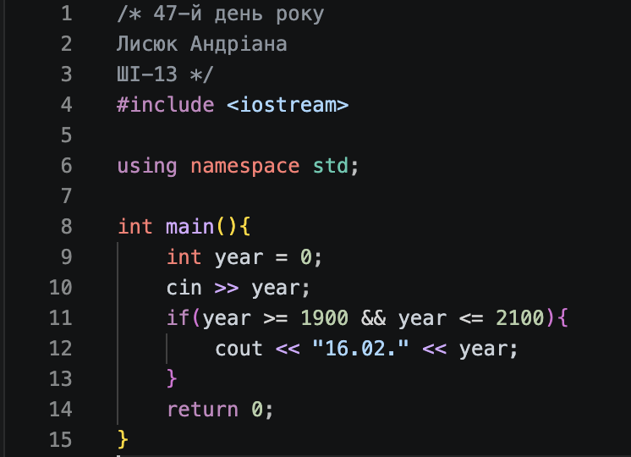
Рисунок 13 Код до задачі ” 47-й день року”
Посилання на файл коду в пулреквесті: https://github.com/artificial-intelligence-department/ai_programming_playground_2026/pull/335/changes#diff-9cdc3e397bcdefcb2572a497d37efebbe6e2770956a288203ebbb4786f5695ca

5. Результати виконання завдань, тестування та фактично затрачений час:

Завдання №3 Lab# programming: Lab 1 Task 1
Програма №1 – Лабораторна робота, задача 1
Рисунок 14 Виконання програми Lab 1 - Task 1 - 20
Час затрачений на виконання завдання: 40хв

Завдання №4 Lab# programming: Lab 1 Task 2
Програма №2 – Lab 1 – Task 2 - 20
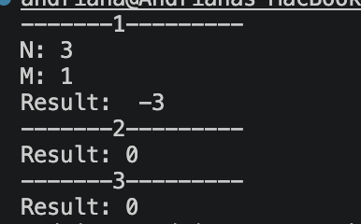
Рисунок 15 Виконання програми Lab 1 - Task 2 – 20
Час затрачений на виконання завдання: 15хв

Завдання №5 Lab# programming: Algotester Lab 1 Task 1
Програма №3 – Algotester Lab 1v3

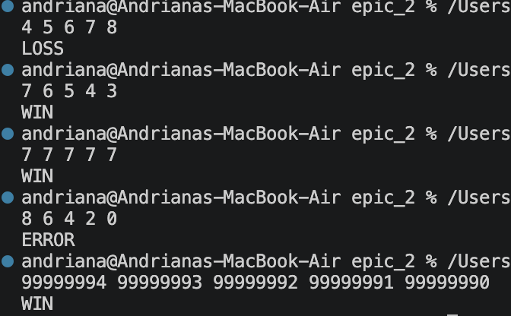
Рисунок 16 Виконання програми Algotester Lab1v3
Рисунок 17 Виконання програми на сайті Algotester
Час затрачений на реалізацію: 30хв

Завдання №6 Practice# programming: Experimental Exercises Activities - Binary Calculations
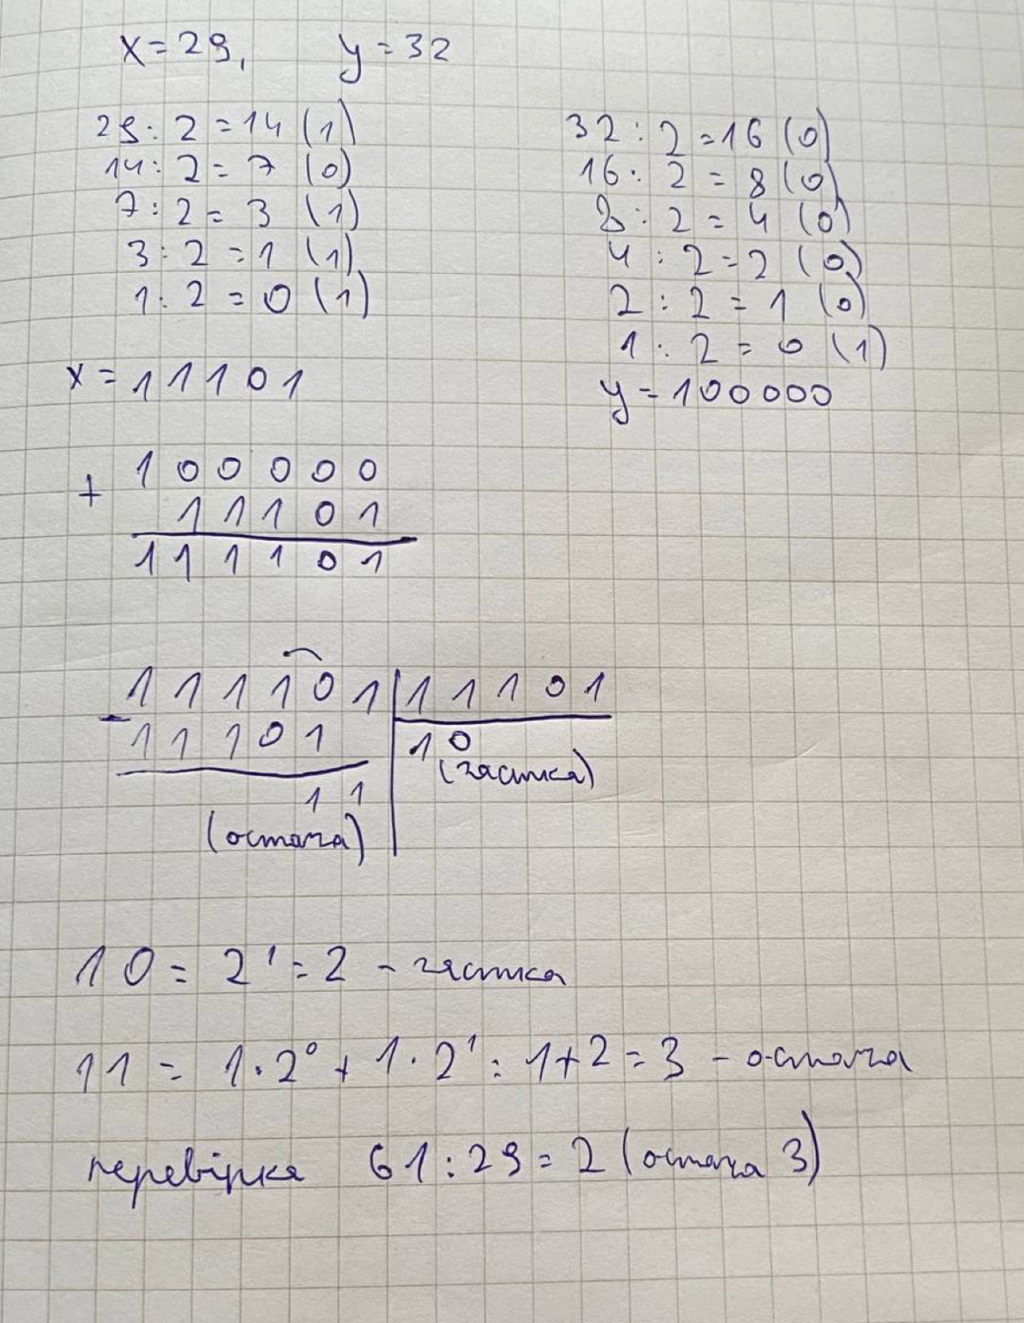
Рисунок 18 Обчислення в двійковій системі
Час затрачений на реалізацію: 30хв

Завдання №7 Practice# programming: Class Practice Task
Програма №4 – Class Practice Work
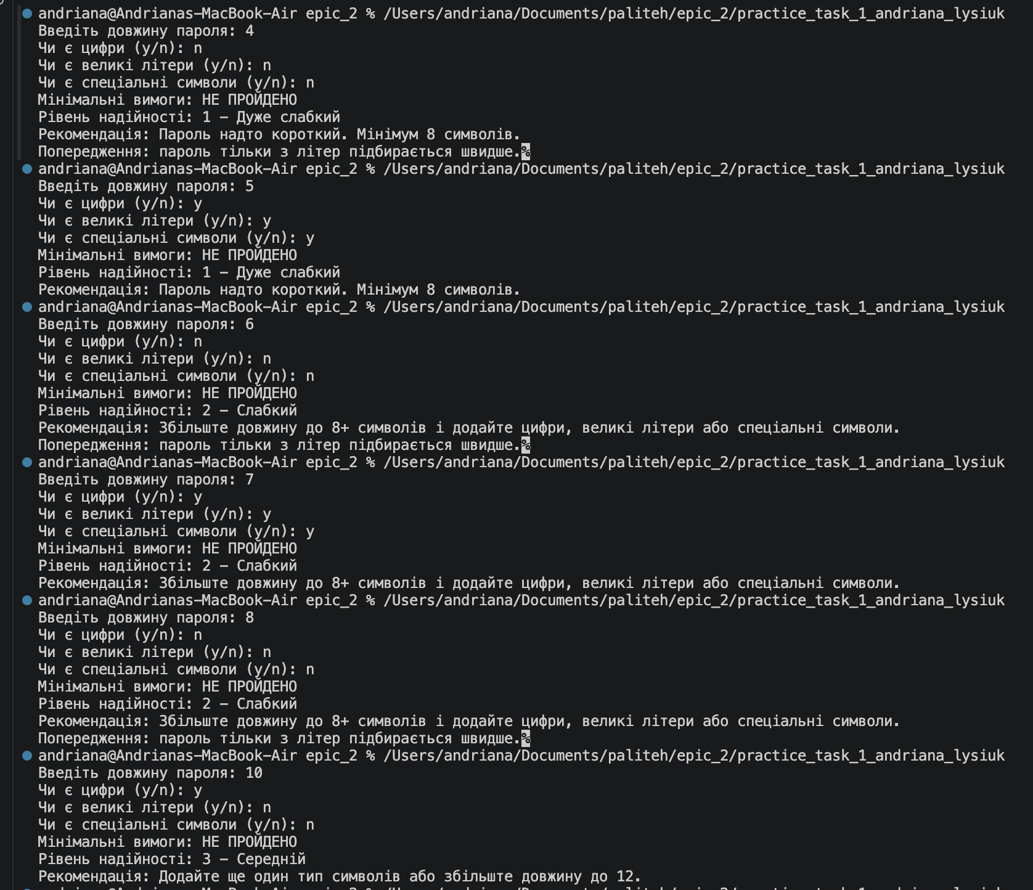
Рисунок 19 Виконання програми Class Practice Task
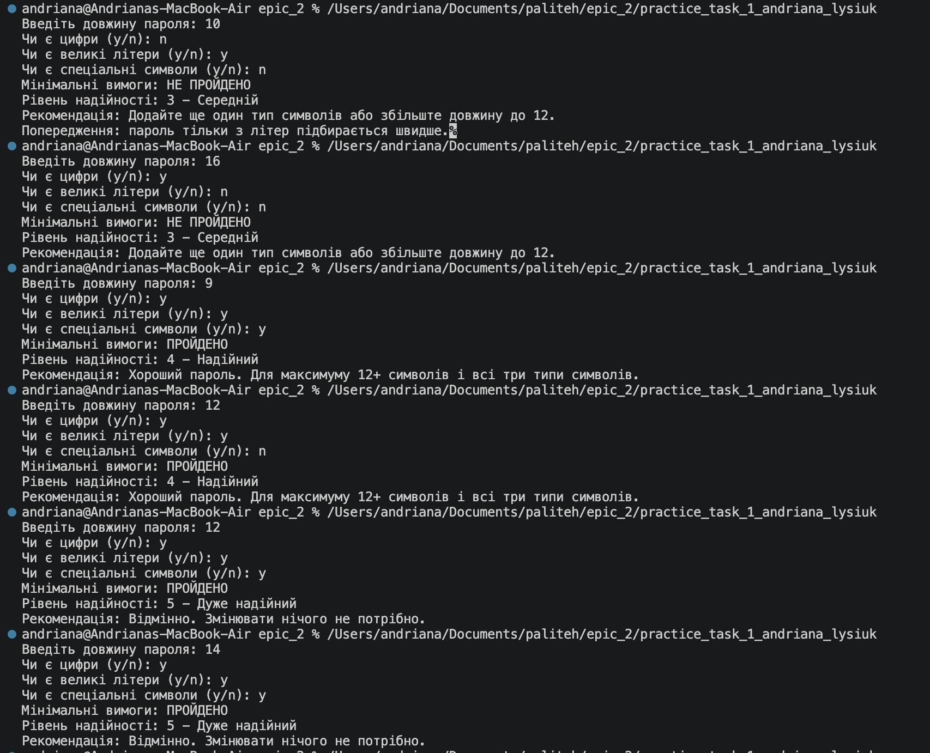
Рисунок 20 Виконання програми Class Practice Task
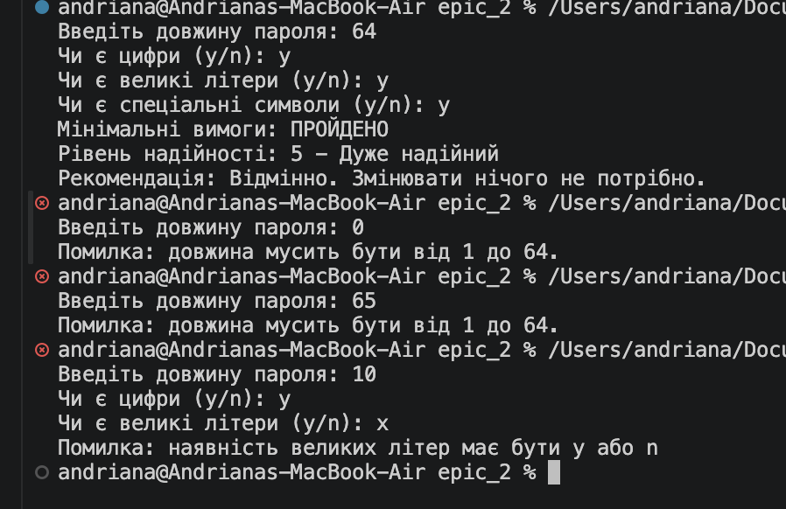
Рисунок 21 Виконання програми Class Practice Task
Час затрачений на реалізацію: 1.5год

Завдання №8 Practice# programming: Self Practice Task 1 “Євро 2012”
Програма №5 – Self Practice Work 1

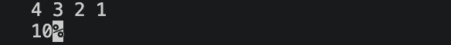
Рисунок 22 Виконання програми "Євро 2012"
Рисунок 23 Виконання програми “Євро 2012” на Algotester
Завдання №9 Practice# programming: Self Practice Task 2 «Апельсини»
Програма №6 – Self Practice Work 2
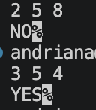
Рисунок 24 Виконання програми "Апельсини"
Рисунок 25 Виконання програми "Апельсини" на Algotester
Завдання №10 Practice# programming: Self Practice Task 1 “47-й день року”
Програма №7 – Self Practice Work 3
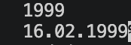
Рисунок 26 Виконання програми "47-й день року"
Рисунок 27 Виконання програми "47-й день року" на Algotester
Час затрачений на реалізацію: 2 години

6. Кооперація з командою:

Перша зустріч 27.09. Обговорили прогрес в роботі над епіком.

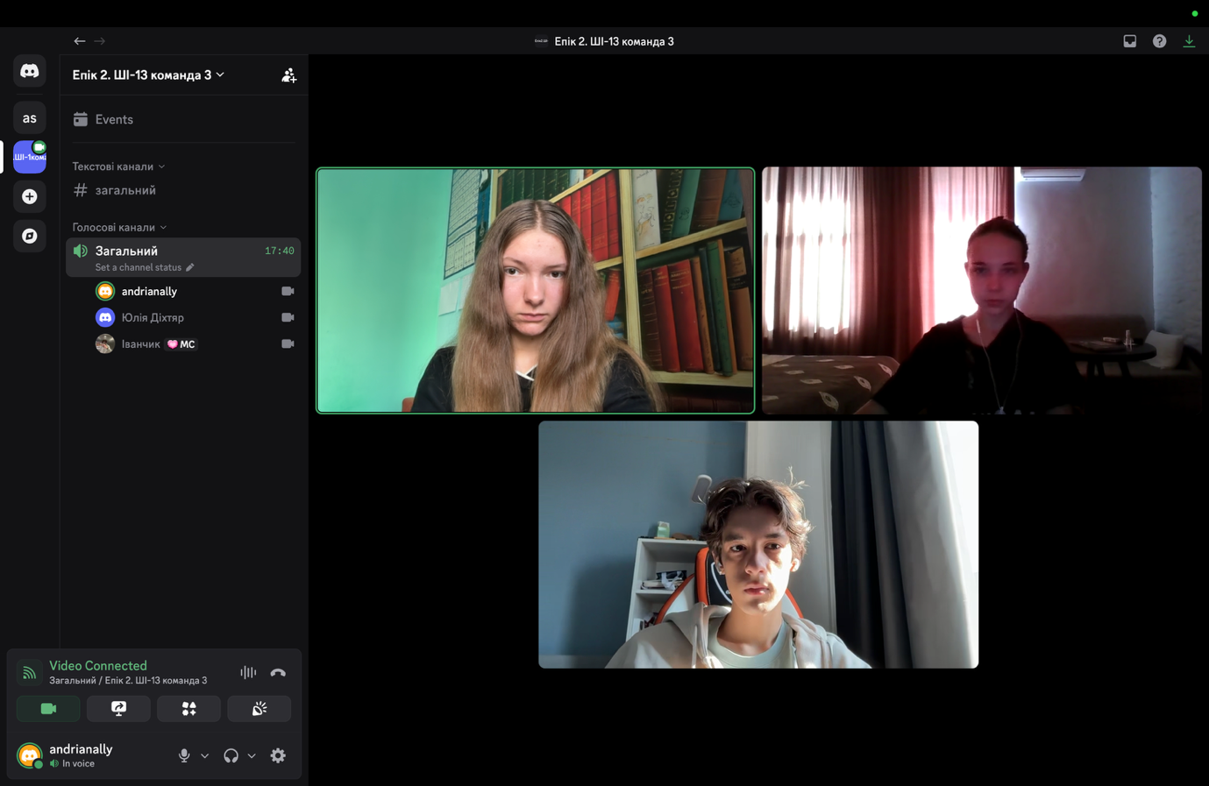
Рисунок 28 Фото першої зустрічі команди в Discord

Друга зустріч 28.09. Обговорюємо епік, налаштовуємо дошку Trello.
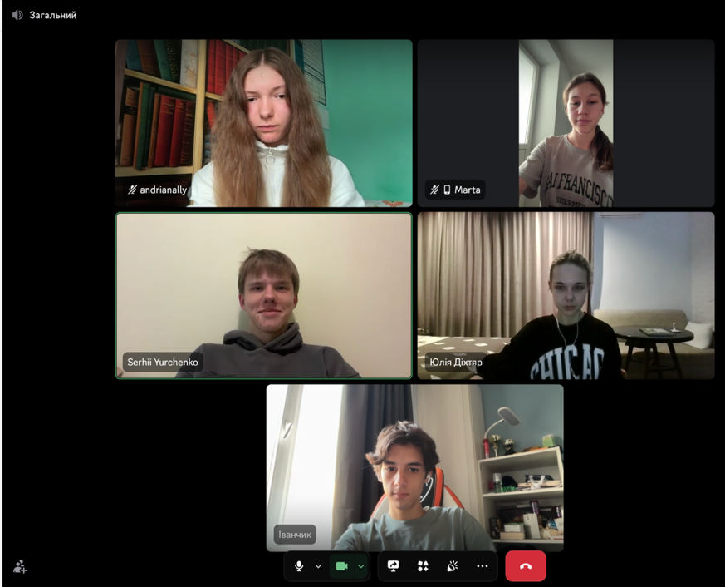
Рисунок 29 Фото другої зустрічі команди в Discord
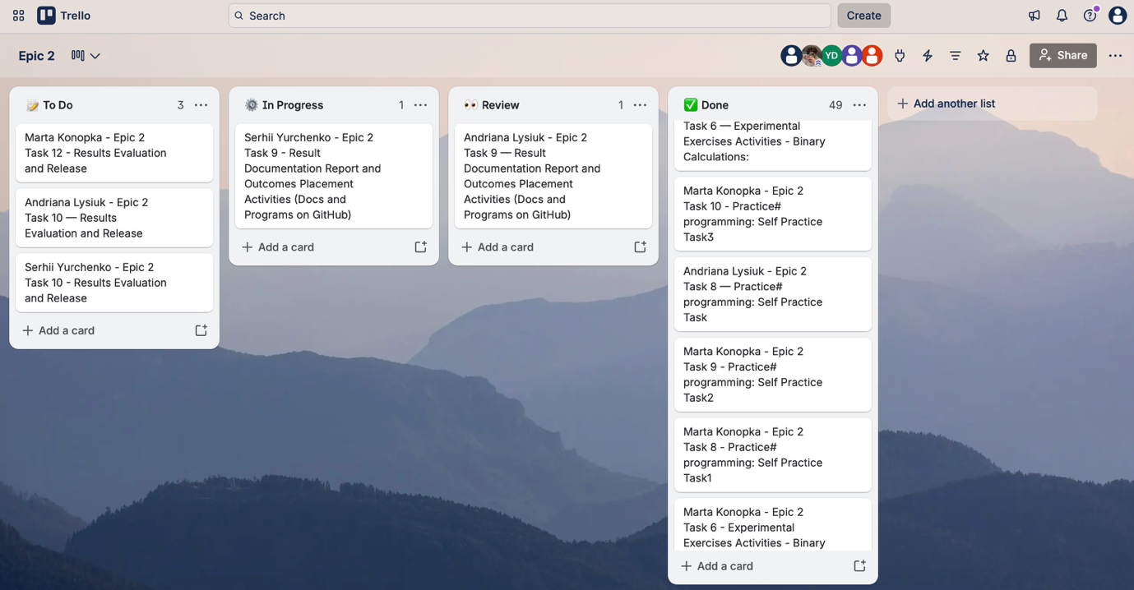
Рисунок 30 Командна дошка в Trello
Висновки :
Під час виконання лабораторних та практичних робіт було ознайомлено з поняттям лінійних та розгалужених алгоритмів, системами числення та їхніми різновидами. Також були виконані арифметичні обчислення в двійковій системі. Було ознайомлено з умовними та логічними операторами, умовними конструкціями в мові програмування С++.

Здобуті навички:
- Системи числення: були освоєні основні арифметичні операції з числами в двійковій системі числення. Також було вивчено як переводити числа з десяткової в двійкову і навпаки.
- Розгалужені алгоритми: було освоєне поняття розгалужених алгоритмів, умовні конструкції та цикли в мові С++. Також було вирішено декілька практичних завдань на тему розгалужених алгоритмів.
- Типи даних: були вивчені типи даних та різниця між ними.
- Бібліотеки в с++: було ознайомлено з базовими бібліотеками в С++ та використано деякі з них на практиці.
- Коментарі в коді: було ознайомлено з їхньою функцією та необхідністю в коді

